Отчёта по лабораторной работе 8

Текстовой редактор vi

Абд эль хай мохамад

Table of Contents

# 1 Цель работы

Представлены основные группы команд редактора. и напишите код bash, который печатает hello world.

# 2 Задание

## 2.1 Задание 1

Создайте каталог, затем создайте файл с именем hello.sh. Откройте файл и напишите внутри него код программы. Сохраните и закройте файл.

## 2.2 Задание 2

Откройте файл с помощью vi и замените слово HELL на HELLO, а слово LOCAL на local. После этого напишите в конце страницы echo $HELLO

# 3 Теоретическое введение

## 3.1 Для чего используется Vim?

Vim — это текстовый редактор для Unix, который поставляется с Linux, BSD и macOS. Известно, что он быстрый и мощный, отчасти потому, что это небольшая программа, которую можно запустить в терминале. В основном потому, что им можно управлять полностью без меню или мыши с клавиатурой.

# 4 Выполнение лабораторной работы

## 4.1 Задание 1

Создал каталог с помощью mkdir -p ~/work/os/lab06 . Перемещено во вновь созданный каталог.

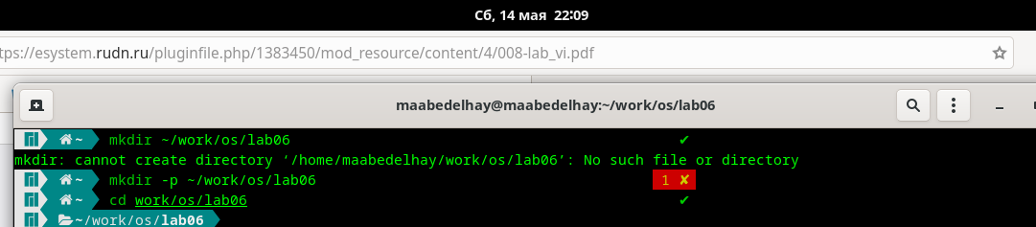

Рис. 1: mkdir

создал файл hello.sh touch hello.sh . С помощью vim открыл файл и написал код программы

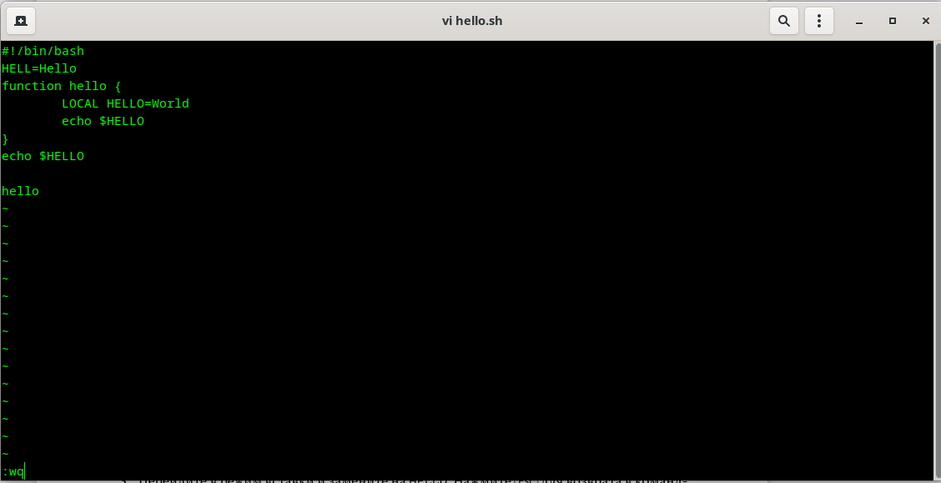

Рис. 2: vim

Что касается навигации в файле

h - переместить курсор влево  
j - переместить курсор вниз  
k - переместить курсор вверх  
l - переместить курсор вправо

После этого я сохранил и вышел из файла, используя :wq

Дал разрешение на выполнение файлу

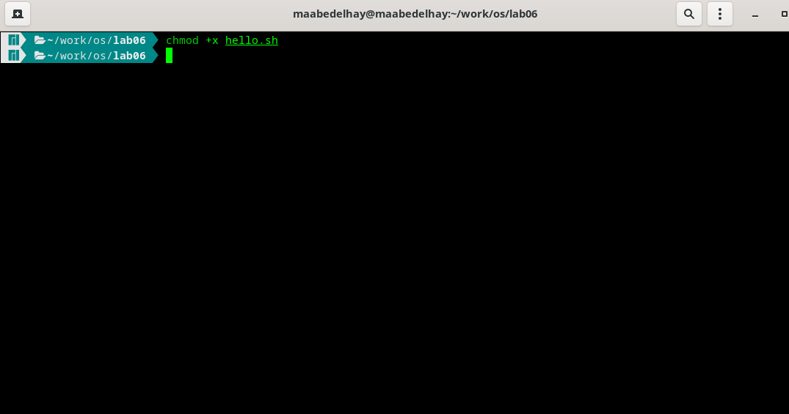

Рис. 3: chmod

## 4.2 Задание 2

открыл файл vi ~/work/os/lab06/hello.sh . изменил HELL во второй строке на HELLO . ИЗМЕНЕН LOCAL на local и Shift + G, чтобы переместить курсор в конец файла. Ввел следующую команду echo $HELLO

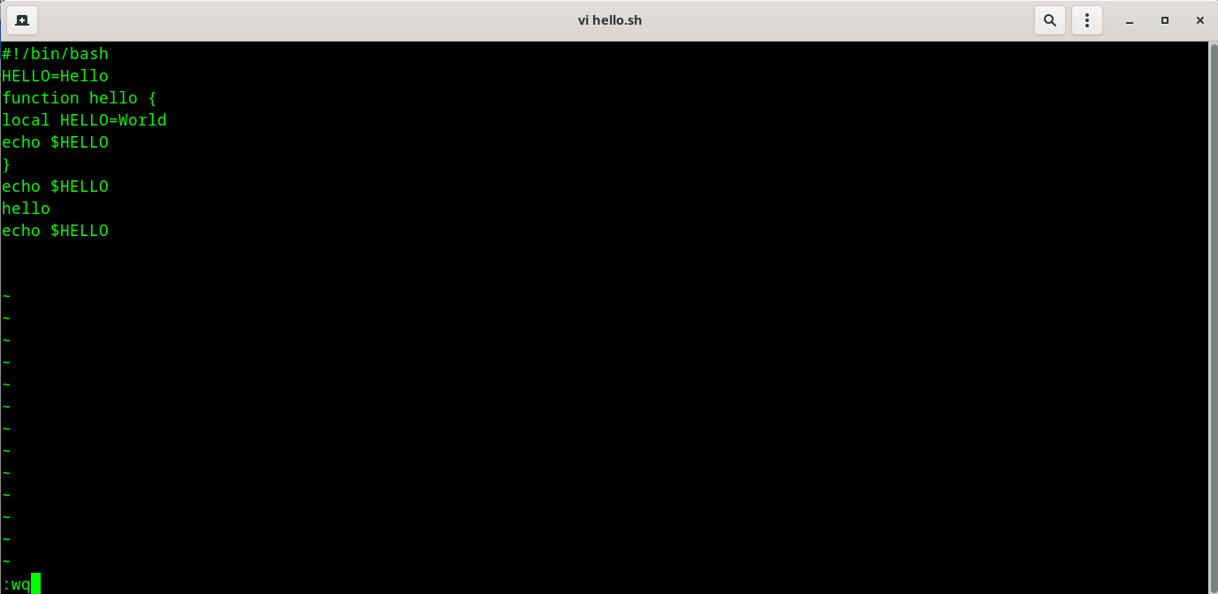

Рис. 4: программа

Запустил программу ./hello.sh

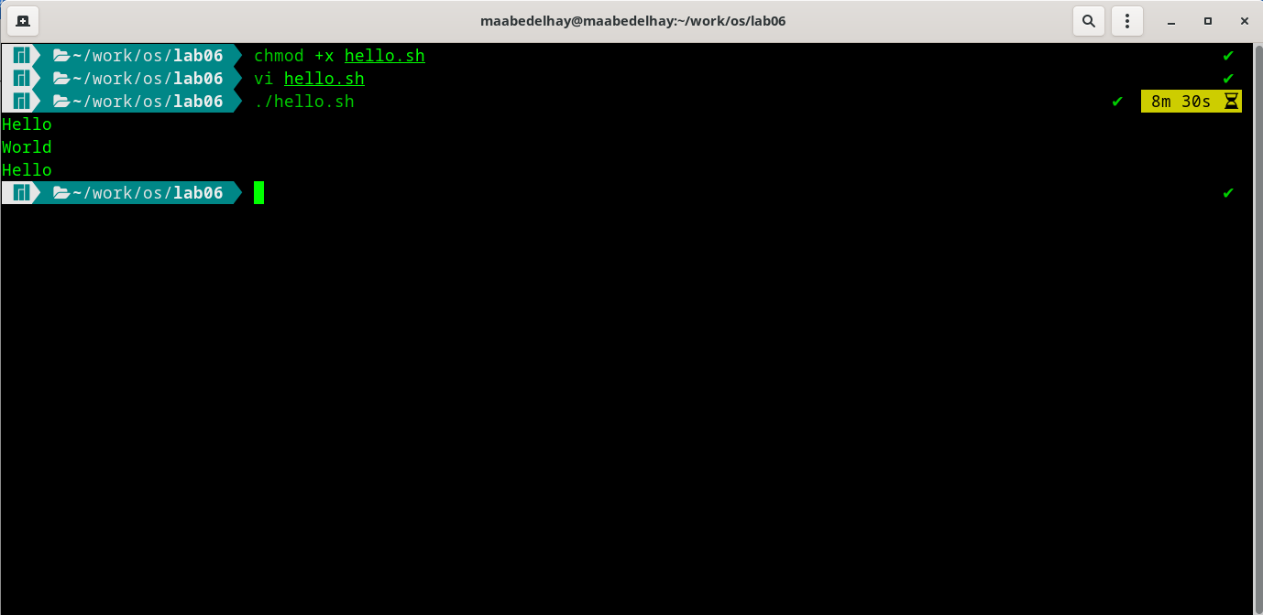

Рис. 5: результат

# 5 Контрольные вопросы

1. Чтобы выйти из редактора без сохранения, используйте :q!
2. Команды позиционирования:

* 0 (ноль) — переход в начало строки;
* $ — переход в конец строки;
* G — переход в конец файла;
* 𝑛 G — переход на строку с номером 𝑛.

1. **vi** расшифровывается как визуальный инструмент **visual instrument**
2. используя G или nG
3. Команды редактирования:

* Копирование и перемещение текста
* Запись в файл и выход из редактора

# 6 Выводы

Выучила команду для текстового редактора vim. Создал программу и отредактировал ее с помощью vim.

# Список литературы